国家专利导航综合服务平台操作指南
- 学院管理员操作指引
- 登录国家专利导航综合服务平台（www.patentnavi.org.cn），点击右上角的“登录/注册”，进入登录页面。学院管理员根据分配的账号（若无账号，可联系科研院获取）进行登录后，完善部门职务、手机号、邮箱等注册信息。
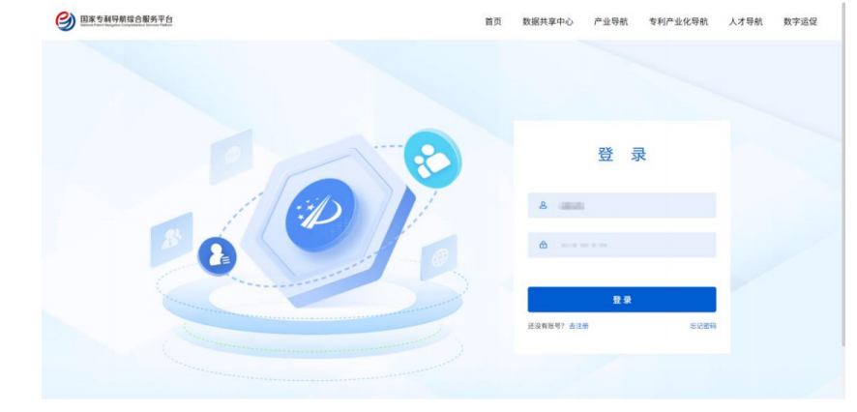
- 进入盘活行动模块，点击“立即开启盘活行动”，进入“我的空间”。点击“账号管理”菜单下，进入“账号管理”，点击“新建用户”为本学院所有科研人员逐一配置账号；也可点击“批量新建”，下载模板填写后点击上传，为本学院所有科研人统一配置账号，注意科研人员用户身份统一为发明人。
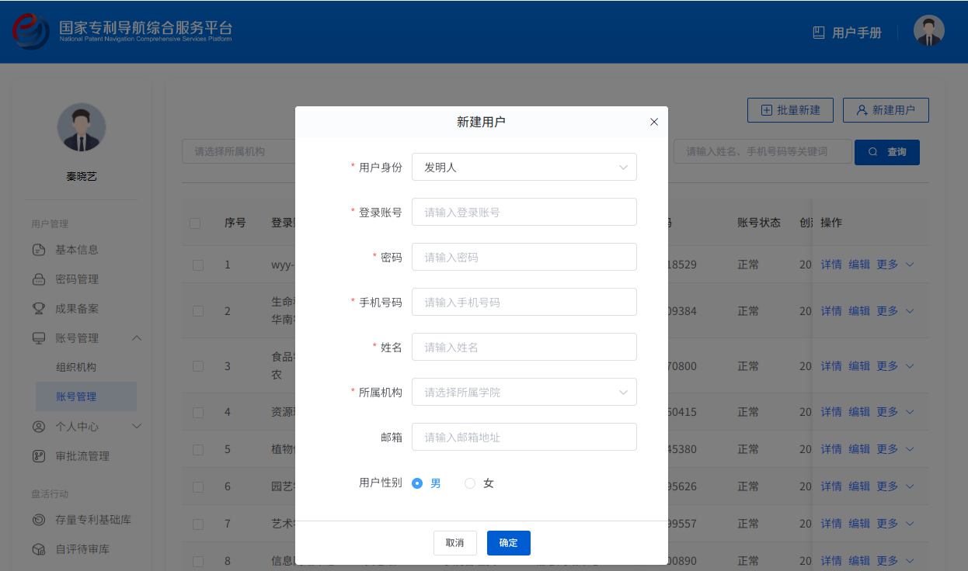
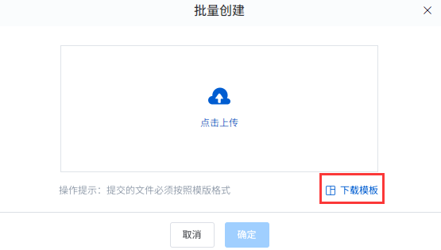

- 发明人操作指引
1、登录国家专利导航综合服务平台（www.patentnavi.org.cn），点击右上角的“登录/注册”，进入登录页面。科研人员根据分配的账号（若无账号，可联系学院管理员获取）进行登录后，完善手机号、邮箱等注册信息。
2、进入盘活行动模块，点击“立即开启盘活行动”，进入“我的空间”。点击“存量专利基础库”菜单，在右侧搜索框中输入本人（第一发明人）姓名，即输出存量专利基础库中本人作为第一发明人的全部专利。
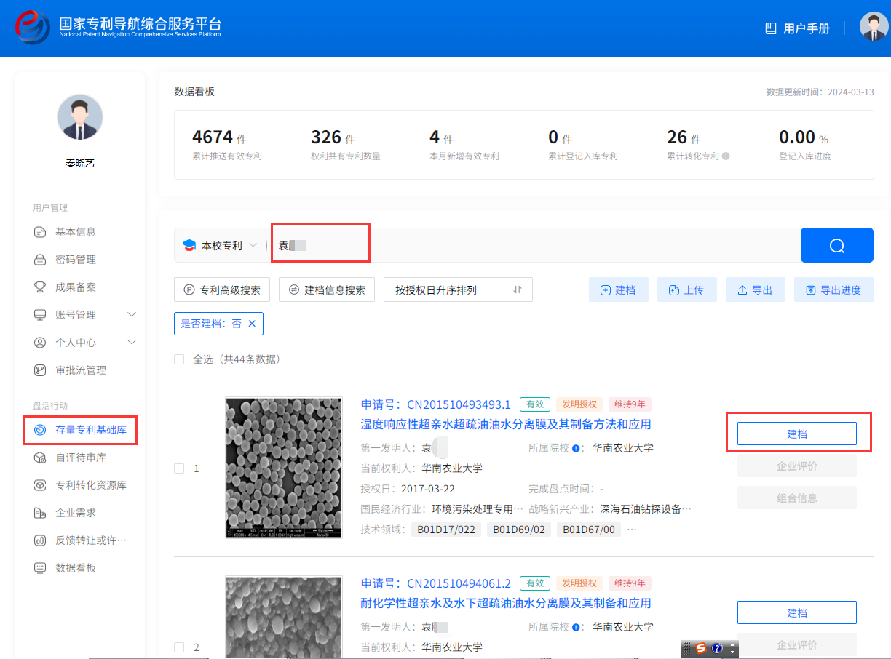
- 点击右侧“建档”，对存量专利基础库中本人作为第一发明人的全部专利进行建档。可在列表中勾选一条或多条专利进行建档。当勾选一条专利时将以“单条专利”进行建档；当勾选多条专利时，将以“组合专利”的形式建档。
- 单条专利建档。勾选一条专利，点击“建档”，可查看所选的专利基本信息。并必填以下信息:①是否属于财政资助科研项目形成专利。②专利实施状态（含产业化），包括已许可、已转让、已自行产业化、实用新型专利、外观设计专利已有专利权评价报告、即将放弃专利权、涉及权属纠纷、其他不适宜转化的情况，并根据实际情况勾选或自定义新增其他情况。③转化意愿，包括拟许可、拟转让和拟自行应用或产业化，若前面已勾选专利实施状态（含产业化）,则此处可为非必填，另外还需进一步填写意向价格、联系人、联系方式，若您有意向合作城市、意向合作企业也可填写（非必填）。④技术成熟度，包括样品、实验室阶段；试生产、应用开发阶段；小批量生产、工程应用阶段；批量生产，成熟应用阶段。⑤专利价值分级自评,为五星级评价。⑥应用场景（产业化前景），包括大数据自动标注的本专利所属行业（国民经济行业分类+战新产业领域）、大数据基于专利技术标注的本专利所属技术领域（IPC），同时需要填写本专利对应的产品、技术优势、性能指标描述，以及产业化前景描述。其中专利价值分级自评为一星，那么本专利对应的产品、技术优势、性能指标描述，以及产业化前景描述可不填。完成全部建档信息后，点击“提交”。也可点击“保存”，待填写完成确认无误后再点击“提交”。若有“组合专利”建档需求，可在“专利基本信息”栏中，点击“选择组合专利”，添加专利技术，填写内容详见组合专利建档。
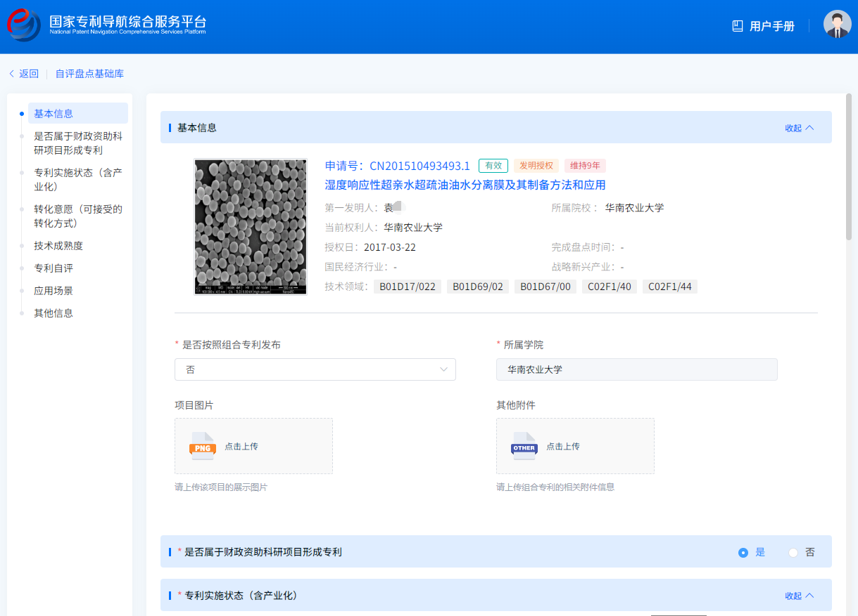

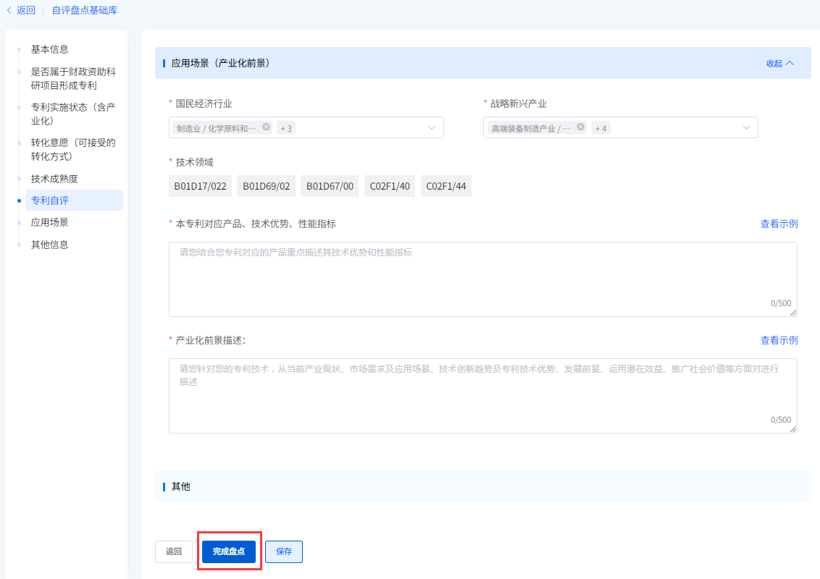

- 组合专利建档。勾选多条专利，点击“建档”，可查看到所选勾选的第一条专利基本信息,以及其他专利信息。此外，还可以点击“选择组合专利”，添加需要的专利技术，调整组合专利，并填写“组合专利名称”、“组合专利描述”。并按单条专利建档中涉及的①至⑥项内容进行填写。
- 科研人员还可通过“上传”方式，进行批量建档。点击“上传”，首先获取“建档模板”，并按照“建档模板”填写建档信息，并回传至系统进行匹配，匹配成功的将一键完成“建档”。提示：建档字段中涉及的国民经济行业分类、战略性新兴产业分类和技术领域（IPC）无需您填写，系统将通过大数据直接为您标引。在填报过程中，若专利实施化状态、转化意愿等指标存在多个选项的，需要顺序在“下-行”填写，即每个指标下对应列中的每个单元格按顺序填写一个选项，但专利基本信息、组合专利信息等基本指标无需重复填写，无需合并单元格。
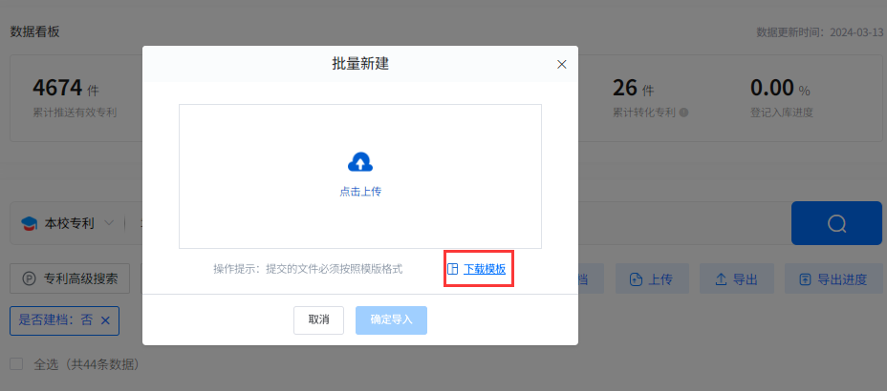
7.此指引不详之处请参考平台右上角“用户手册”-“盘活行动操作手册”。

